Dzisiaj: 19.05.2020r.
- Rozwiążemy zagadki, będące wprowadzeniem w tematykę zajęć,
- Porozmawiamy na temat wysłuchanego tekstu i ilustracji,
- Poszerzymy słownik języka polskiego o pojęcia: „stocznia”, „kadłub” „pasażer”,
- Dokonamy analizy wzrokowo- słuchowej wyrazów z „ dź ”i „ dzi”,
- Poćwiczymy czytanie tekstów na różnych poziomach w tym czytanie ze zrozumieniem,
- Wykonamy ćwiczenia grafomotoryczne przygotowujące do nauki pisania,
- Nauczymy się pisać dwuznak „dź” i trójznak” dzi”,
- Poćwiczymy staranne zapisywanie zdań w liniaturze

Dzień dobry uczniowie!
Witam Was 19 maja 2020r.
Temat lekcji: Jesteśmy pasażerami.
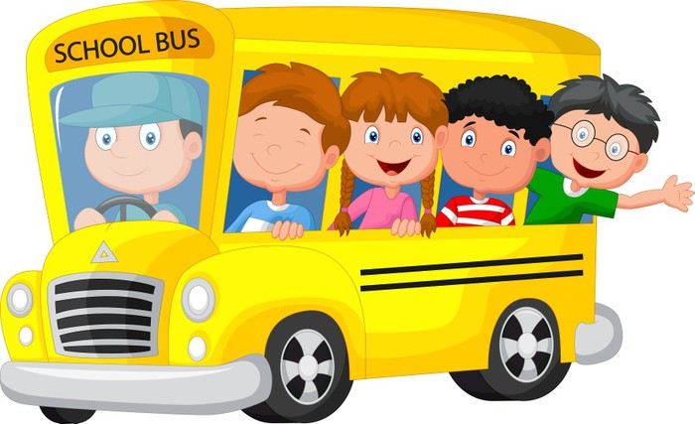

Edukacja polonistyczna
Rozwiąż proszę zagadki, które będą wprowadzeniem w nasze dzisiejsze zajęcia:
- Największe ciężary
podnosi on w mig.
Ma stalowe ramię,
nazywa się … 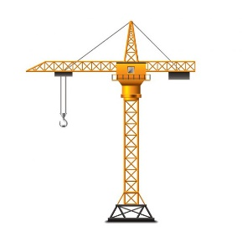

- Nie każdy jest siwy,
nie każdy wąsaty,
lecz każdy jest tatą
mamy albo taty… 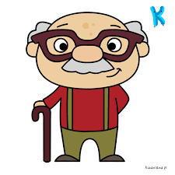

Na dzisiejszej lekcji poznasz i nauczysz się pisać:
dwuznak „dź” jak dźwig
i trójznak „dzi” jak dziadek

Otwórz podręcznik na stronie 26 i posłuchaj mojego nagrania.
Po wysłuchaniu odpowiedz na pytania:
- Gdzie mieszka i pracuje wujek Mikołaja?
- Co robi się w stoczni?
- Dlaczego chłopiec lubi odwiedzać stocznie?
- Co mógłby udźwignąć dźwig?

● Wysłuchaj kolejnego nagrania dotyczącego stoczni.
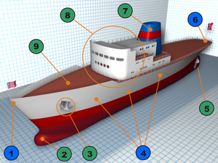Kadłub dużego statku:
1 – dziób
2 – gruszka dziobowa, przedłużenie kilu przed dziobnicę
3 – kluza kotwiczna
4 – burta
5 – śruba napędowa i płetwa steru (nie będące częścią kadłuba)
6 – rufa
7 – komin
8 – nadbudówka
9 – pokład

Wyszukaj w tekście na stronie 26 i na ilustracji wyrazy, w których występuje „ dź”. Podkreśl je delikatnie ołówkiem.
Podziel na sylaby i głoski wyraz „dźwig”: https://vimeo.com/412265138/840882f034
● Dwuznak „dź”, „Dź”
Kolejnym dwuznakiem, który poznasz jest „dź” Obejrzyj animację. https://vimeo.com/412244884/fbc0831199
Pamiętaj, że dwuznak to jedna głoska, ale dwie litery.

● Ćwiczenia grafomotoryczne
Teraz przygotujesz rękę do pisania. Otwórz karty ćwiczeń z języka polskiego na stronie 26 i wykonaj zadania 1i 2.
Ćwiczenie 3 Dokończ pisanie liter i sylab. Przepisz starannie zdanie.
Ćwiczenie 4 Przeczytaj zdania. Otocz pętlą dwuznaki „dź”, „Dź”. Wpisz właściwy numer zdania pod każdym obrazkiem.
Ćwiczenie 5 Połącz podpis z odpowiednim obrazkiem. Narysuje tyle kresek, ile jest w nim sylab.
Ćwiczenie 6 Znajdź w każdym rzędzie taki sam wyraz. Podkreśl go zieloną kredką.
Ćwiczenie 7 Dokończ rysowanie wzoru.

Przyjrzyj się mapie Polski. Podkreśl nazwę miejscowości, w której mieszka i pracuje wujek Mikołaja.

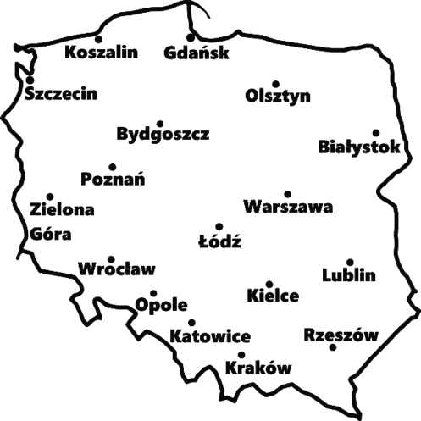

Zapraszam Cię na wycieczkę po Gdańsku https://www.youtube.com/watch?v=V6lErD4-d08

Ponownie wracamy do podręcznika na stronę 27- przeczytaj tekst.
Odpowiedz na pytania- pamiętaj aby odpowiadać pełnymi zdaniami.
- Dokąd Jadzia jedzie z dziadkiem?
- Czym się będzie zajmował dziadek?
- Czego się boi Jadzia?
- Jak nazywamy osobę, która podróżuje środkami komunikacji miejskiej?(pasażer)
Ulica Ciekawych Wyrazów
Pasażer to osoba korzystająca ze środków transportu, która nie kieruje pojazdem. Pasażerem jest zarówno osoba, która jedzie publicznymi środkami transportu jak i samochodem.
Aby dowiedzieć się czym jest komunikacja miejska kliknij na poniższy link https://www.youtube.com/watch?v=xKYnriEb964
Naucz się pięknie czytać wybrany fragment lub całość tekstu na stronie 26-27
Wyszukaj z tekstu na stronie 27 i na ilustracji wyrazy, w których występuje „ dzi”. Podkreśl je delikatnie ołówkiem.

Podziel na sylaby i głoski wyraz „ dziadek” . Obejrzyj animację. https://vimeo.com/412246261/7e1c06d8bc
● Trójznak „ dzi”, „Dzi”
Trójznakiem , który nauczysz się pisać jest litera „dzi”. Pamiętaj , że trójznak to jedna głoska, ale trzy litery.

Obejrzyj animację: https://vimeo.com/412245388/ee073405f8

Czy jesteś ciekawy/ ciekawa jak bezpiecznie podróżować? Kliknij w poniższy link.
https://www.youtube.com/watch?v=0T27HuZfwrw

Brawo jestem z Ciebie dumna!
Dziękuję Ci za codzienną pracę!
Życzę miłego dnia
Pani Monika

